Portafolio de Evidencias agosto – diciembre 2024

Estructuras de Datos

Nombre del Alumno:

  Tercer Semestre

Contenido

Evaluación Diagnostica 2

Semana 1- Intro a Herramientas para el Curso de Estructuras de datos 3

Semana 2 - 4

# Evaluación Diagnostica

# Semana 1- Intro a Herramientas para el Curso de Estructuras de datos

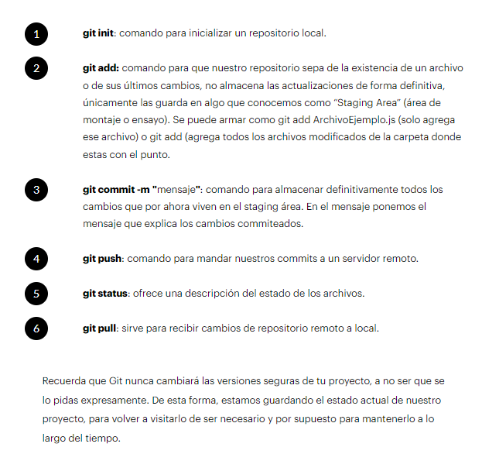

# Semana 2 -

# Semana 3 -

# Semana 4 -

# Semana 5 - JS

Texto

